FUNDAÇÃO GETULIO VARGAS — FGV IN COMPANY
MBA em Inteligência Artificial Aplicada à Gestão (turma INSS)
Disciplina: Environmental, Social e Corporate Governance (ESG)
Prof. Felipe Borges, PMP

RELATÓRIO DE PARECER AO BNDES

Auditoria Previdenciária com Apoio de Inteligência Artificial
Análise da situação previdenciária da Aurora Bioindustrial S.A.

Adilson Guimarães Costa
Analista do Seguro Social

Trabalho individual da disciplina de ESG

2026

1. Identificação da empresa e do pleito
Empresa | Aurora Bioindustrial S.A.
CNPJ (fictício) | 48.732.910/0001-66
Setor | Indústria de alimentos, bioinsumos e embalagens sustentáveis
Localização | Uberaba, Minas Gerais
Quadro de pessoal | 1.240 empregados diretos e 386 terceirizados permanentes
Porte econômico | Receita bruta R$ 612 mi/ano; EBITDA R$ 74 mi; 18 anos de operação
Pleito ao BNDES | R$ 85 milhões — modernização, automação e expansão de capacidade
Prazo solicitado | 8 anos, com 24 meses de carência
Período analisado | 24 competências (jan/2024 a dez/2025)

2. Sumário executivo
A Aurora Bioindustrial S.A. é empresa economicamente relevante e geradora de emprego, porém apresenta inconsistências previdenciárias materiais que exigem tratamento prévio à liberação de recursos públicos. Em 24 competências verificou-se diferença previdenciária acumulada de R$ 3,9 milhões (9,9% da contribuição devida), com 10 meses fora do padrão regular, divergências entre folha, eSocial e DCTFWeb, absenteísmo elevado nas áreas operacionais, indícios de subnotificação de CAT e passivo trabalhista subprovisionado em R$ 5,2 milhões. O score técnico de risco é de 60,75 pontos (faixa “favorável com condicionantes”). Recomenda-se APROVAR COM CONDICIONANTES, mediante regularização documentada dos pontos críticos.

3. Recolhimentos e obrigações acessórias
Das 24 competências, 14 foram recolhidas integralmente no prazo, 6 de forma parcial, 3 com atraso superior a 60 dias e 1 sem recolhimento - 10 meses (41,7%) com irregularidade. A contribuição devida somou R$ 39,35 milhões e a recolhida R$ 35,45 milhões, confirmando a diferença de R$ 3,90 milhões; os eventos mais graves ocorreram em nov/2024 (sem recolhimento, R$ 620 mil, 120 dias), jun/2024 (atraso, R$ 530 mil) e abr/2025 (atraso, R$ 460 mil). Somam-se divergências recorrentes entre folha, eSocial e DCTFWeb e indícios de falhas na base de adicionais, prêmios e remuneração variável - caracterizando, no mínimo, falha de controle interno, cuja recorrência eleva o risco de insuficiência de recolhimento.
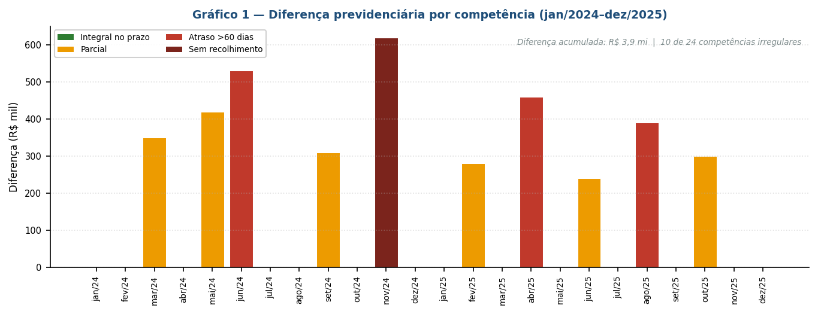

4. Absenteísmo e afastamentos
O absenteísmo médio ponderado é de 6,25%, mas a Produção atinge 9,1% e a Logística 8,3%, em tendência de alta. Há 86 afastamentos acima de 15 dias e 31 casos com possível nexo ocupacional. O patamar e a concentração setorial sugerem adoecimento relacionado ao trabalho, com impacto direto sobre o custeio da seguridade (benefícios por incapacidade) e sobre a produtividade da operação a ser financiada.
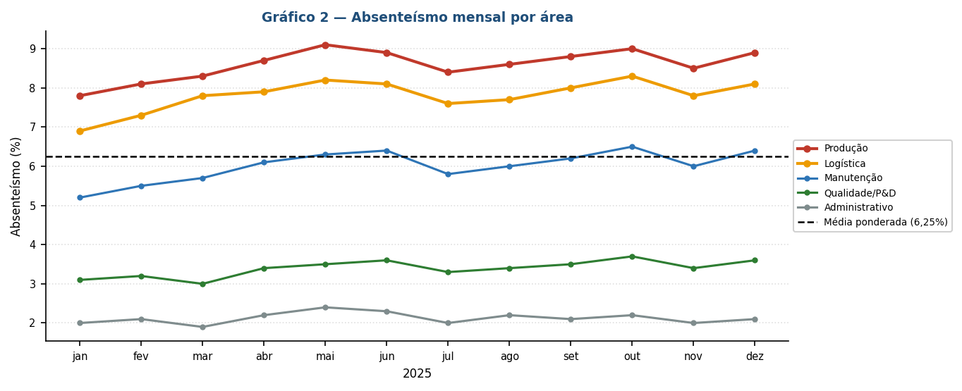

5. Saúde, segurança e emissão de CAT
Os indicadores de SST superam os limites de atenção: 37 acidentes típicos (limite 25), taxa de frequência 5,8 (limite 4) e taxa de gravidade 224 (limite 180). Foram emitidas apenas 22 CATs - incompatível com os 31 afastamentos de possível nexo - e há 9 suspeitas de subnotificação. Acresce a execução de apenas 63,5% das inspeções planejadas e 18% de treinamentos obrigatórios pendentes na produção. A subnotificação é irregular, compromete a reputação previdenciária e pode mascarar passivo de benefícios acidentários.

6. Terceirização e contencioso
Das cinco contratadas, duas concentram risco alto: Delta Serviços (regularidade parcial, sem comprovação em quatro competências) e Nexus Facilities (regularidade insuficiente, alta rotatividade e indícios de pejotização), ambas de alta dependência operacional; pela responsabilidade subsidiária/solidária da tomadora, suas pendências repercutem no parecer. No contencioso, há auto de infração previdenciário (R$ 740 mil), notificação fiscal (R$ 1,2 mi) e 74 ações trabalhistas provisionadas em R$ 9,6 mi; a auditoria externa estima o passivo em R$ 14,8 mi, revelando R$ 5,2 mi sem provisão.

7. Classificação de risco (score)
Aplicada a matriz ponderada do case, o score consolidado é de 60,75/100, classificando a empresa como favorável com condicionantes (faixa 60–79). Os critérios de menor aproveitamento são histórico de autuações/contencioso (45%) e gestão de terceiros (50%); governança e regularidade formal sustentam a nota.
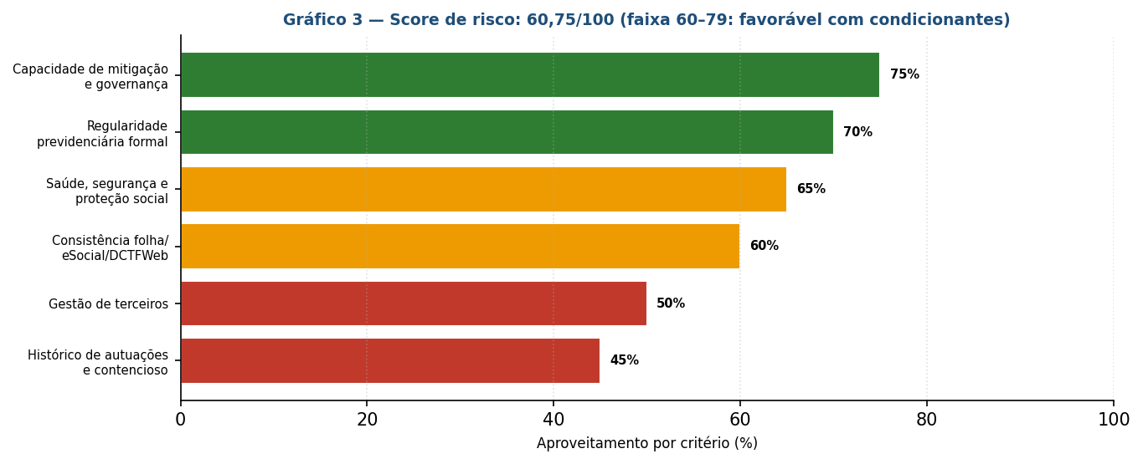

8. Matriz de achados
Domínio | Evidência (dados) | Risco | Impacto | Recomendação / Condicionante
Recolhimentos | 10 de 24 competências parciais, em atraso (>60d) ou sem recolhimento; diferença de R$ 3,9 mi (devida R$ 39,35 mi × recolhida R$ 35,45 mi) | Alto | Perda de regularidade (CND/CPEND); risco de execução fiscal | Conciliar folha × DCTFWeb e quitar/parcelar antes da liberação
Obrigações acessórias | Divergências folha × eSocial × DCTFWeb em 10 competências; falhas na base de adicionais, prêmios e variável | Alto | Subdeclaração e autuação | Auditar o fechamento de folha e retificar as bases
Absenteísmo | Média 6,25%, com Produção 9,1% e Logística 8,3%; 86 afastamentos >15 dias e 31 com possível nexo | Médio-Alto | Transferência de custo ao RGPS (benefícios por incapacidade); adoecimento | Saúde ocupacional e ergonomia nas áreas críticas
SST / CAT | 37 acidentes (limite 25); só 22 CATs para 31 nexos; 9 suspeitas de subnotificação; treinamentos 18% pendentes; inspeções a 63,5% | Alto | Mascara o acidentário (B91); distorce o FAP; fere obrigação legal e a reputação | Emitir CAT retroativas, revisar NTEP, treinar e inspecionar
Terceirização | Delta (parcial, sem comprovação em 4 comp.) e Nexus (insuficiente, indício de pejotização) — 214 trabalhadores | Alto | Responsabilidade subsidiária/solidária; risco de vínculo | Sanear Delta em 30 dias; suspender Nexus até regularizar
Contencioso | 74 ações; provisão R$ 9,6 mi × estimativa externa R$ 14,8 mi (R$ 5,2 mi a descoberto) | Alto | Passivo subavaliado afeta a solvência | Reprovisionar conforme estimativa externa e reportar evolução
Score global | Score técnico consolidado 60,75/100 (faixa 60–79) | Médio | Aprovação viável, porém condicionada | Liberar em tranches vinculadas a marcos de regularização

9. Respostas às dez perguntas orientadoras
1. Regularidade suficiente para financiamento público? | Não plena. 10/24 competências irregulares e diferença de R$ 3,9 mi impedem a regularidade formal sem saneamento prévio.
2. A diferença de R$ 3,9 mi é relevante? | Sim. Equivale a 9,9% da contribuição devida no período e é recorrente — material para a análise.
3. As divergências indicam erro, falha de controle ou sonegação? | Predominam falha de controle interno e subdeclaração de bases (adicionais/prêmios); a recorrência exige investigação, sem prova de dolo nos dados.
4. Absenteísmo e nexo são risco à seguridade? | Sim. Concentração em Produção/Logística e 31 nexos pressionam o custeio do RGPS via benefícios por incapacidade.
5. A subnotificação de CAT afeta a reputação previdenciária? | Sim. 22 CATs para 31 nexos e 9 suspeitas mascaram acidentário, distorcem o FAP e comprometem a reputação.
6. Os problemas dos terceiros influenciam o parecer? | Sim. Pela responsabilidade subsidiária/solidária, as pendências de Delta e Nexus repercutem sobre a tomadora.
7. O histórico de autuações e ações justifica restrição? | Sim, restrição parcial. Auto de infração, notificação fiscal e 74 ações com R$ 5,2 mi sem provisão recomendam cautela.
8. O plano de regularização é suficiente? | Parcialmente. Há capacidade de mitigação, mas insuficiente sem as condicionantes e prazos.
9. Quais condicionantes exigir antes da liberação? | As sete listadas na conclusão (quitação, conciliação, SST/CAT, terceiros, reprovisionamento e liberação em tranches).
10. Recomendação final? | APROVAR COM CONDICIONANTES, coerente com o score 60,75 e com a reversibilidade dos achados.

10. Conclusão, recomendação e condicionantes
Os dados não revelam impedimento absoluto, mas tampouco atestam regularidade previdenciária plena. A diferença de R$ 3,9 milhões, as divergências em obrigações acessórias, a subnotificação de CAT, o risco de terceiros e o passivo subprovisionado configuram risco moderado a alto, coerente com o score de 60,75. Dada a relevância econômica e a capacidade de mitigação demonstrada (auditoria externa e plano de regularização em curso), a recomendação final é:
APROVAR COM CONDICIONANTES
Condicionantes a cumprir antes da liberação dos recursos:
- Apresentação de CND/CPEND e quitação ou parcelamento da diferença previdenciária de R$ 3,9 milhões.
- Conciliação documentada entre folha, eSocial e DCTFWeb, com correção das bases de adicionais e prêmios.
- Programa de SST para Produção e Logística, com metas de redução de absenteísmo e de afastamentos com nexo.
- Regularização das CATs e apuração das 9 suspeitas de subnotificação; conclusão de treinamentos e inspeções.
- Saneamento de Delta e Nexus em até 30 dias, com auditoria mensal e suspensão de novas alocações até regularizar.
- Reprovisionamento do contencioso conforme a estimativa externa (R$ 14,8 mi), cobrindo os R$ 5,2 mi sem provisão.
- Liberação em tranches, condicionando cada desembolso à verificação das condicionantes acima.
Sob a ótica ESG, os achados concentram-se nas dimensões Social - absenteísmo elevado, afastamentos com possível nexo ocupacional e subnotificação de CAT - e de Governança -divergências entre folha, eSocial e DCTFWeb, diferença previdenciária de R$ 3,9 milhões e integridade na concessão de crédito público - , fatores que fundamentam condicionar a liberação dos recursos.

